1. Переходим в папку



1. Создаем репозиторий



1. Содержание папки gg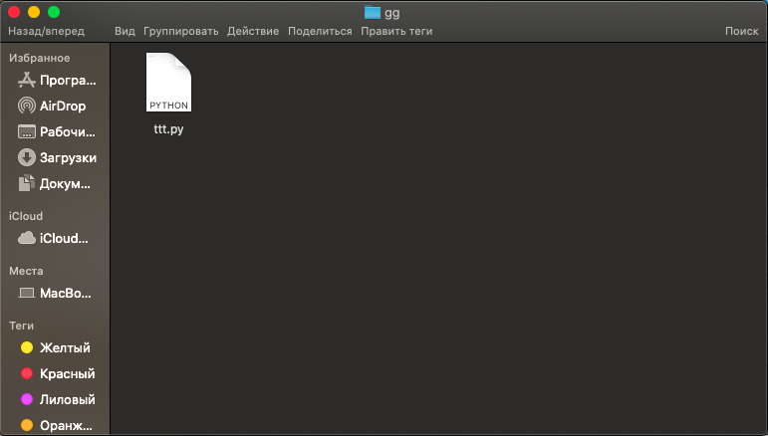
2. Добавила файл с исходным текстом в индекс репозитория



1. Делаю коммит

1. Сделала несколько коммитов и вывела их

1. Делаю откат на один из прошлых коммитов и затем возвращаюсь в актуальное состояние

Дополнительные задания

1. Создала новую ветку и перешла в нее





1. Сделала несколько коммитов

1. Перешла в мастер ( в данной ветке остались только старые коммиты, а новые остались в другой ветке)

1. Создаю новую ветку и перехожу в нее (так же вывожу все коммиты)



1. Делаю несколько коммитов в этой ветке

1. Возвращаюсь в мастер и смотрю, чтобы в этой ветке не было коммитов из новой

1. Сливаю в основную ветку вторую тематическую

1. Удалила ненужную ветку

1. Оставшиеся ветки

